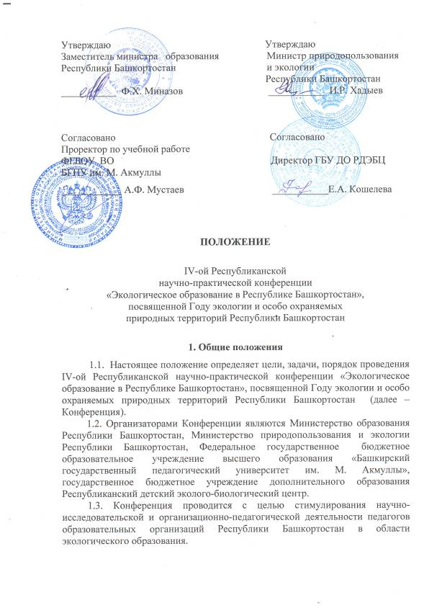

1.4. Задачи Конференции:
- развитие и совершенствование творческих способностей педагогов, навыков учебно-исследовательской и проектной деятельности, направленной на решение экологических проблем;
- выявление проблемных моментов, определение приоритетных задач дальнейшего развития экологического образования в Республике Башкортостан;
- включение педагогической общественности в исследование актуальных экологических проблем, ориентированных на перспективы развития цивилизации, пропаганда и формирование у молодого поколения потребностей, нацеленных на достижение гармоничных взаимоотношений человека и природы;
- формирование банка инновационных образовательных программ, передовых педагогических технологий в области экологического образования обучающихся Республики Башкортостан.

- Оргкомитет Конференции

2.1. Организаторы Конференции формируют оргкомитет.
2.2. Оргкомитет Конференции осуществляет:
- подготовку, организацию и проведение Конференции;
- формирование рабочей группы для предварительной экспертизы образовательных программ, рекомендации педагогических работников к очному участию в Конференции;
- публикацию материалов Конференции.

3. Участники конференции

В Конференции могут принять участие педагогические работники образовательных организаций Республики Башкортостан.

4. Программа и направления Конференции

4.1. Программа Конференции включает в себя:
- заочный этап (отправка образовательных программ естественнонаучной направленности и\или материалов по организации экологического образования обучающихся образовательных организаций РБ, электронная почта: confecology2017@list.ru, заочная оценка поступивших материалов);
- очное выступление участников Конференции (по двум направлениям – образовательные программы и опыт организации экологического образования обучающихся образовательных организаций РБ);
- в рамках Конференции - конкурс образовательных программ естественнонаучной направленности;
- публикация материалов Конференции.
4.2. Конференция проводится по следующим направлениям: реализация
программ естественнонаучной направленности, в том числе для обучающихся с особыми образовательными потребностями (одаренные, с ОВЗ), организация экологического образования обучающихся:
- в дошкольных образовательных организациях (проведение интегрированных занятий, организация проектной, исследовательской деятельности в рамках реализации ФГОС ДО);
- в общеобразовательных организациях (во внеурочное время);
- в организациях дополнительного образования детей (занятия объединений естественнонаучной направленности, проведение экологических мероприятий);
- в организациях среднего профессионального и высшего образования (в рамках подготовки специалистов укрупненных групп специальностей).

5. Порядок и этапы проведения Конференции

5.1. Заочный отборочный этап. Участники направляют заявки (Приложение 1), образовательные программы естественнонаучной направленности, и\или материалы по организации экологического образования обучающихся образовательных организаций РБ, в электронном виде в оргкомитет Конференции до 30 октября 2017 года (электронный адрес: confecology2017@list.ru). Оргкомитет отбирает материалы для очного выступления авторов на Конференции.
5.2. Очная конференция. Авторы отобранных материалов приглашаются к участию в очном этапе Конференции, который состоится в ноябре 2017 года на базе ФГБОУ ВО «Башкирский государственный педагогический университета им. М. Акмуллы». В рамках Конференции состоится конкурс образовательных программ естественнонаучной направленности.
5.3. Определение победителей и призеров конкурса образовательных программ естественнонаучной направленности. Определение авторов лучших докладов по организации экологического образования обучающихся образовательных организаций Республики Башкортостан. Награждение.
5.4. Публикация материалов Конференции.
5.5. Рассылка материалов Конференции и сертификатов участников (по заявкам участников).

6. Требования к оформлению и содержанию материалов Конференции, критерии оценки

6.1. Требования к оформлению и содержанию образовательных программ,
критерии оценки:
- соответствие требованиям к оформлению и примерной структуре образовательной программы, культура оформления программы – 5 б.;
- актуальность, новизна и целесообразность программы, соответствие программы действующим нормативно-правовым актам и программным документам – 5 б.;
- соответствие ожидаемых результатов программы её целям, задачам и содержанию – 5 б.;
- обоснованность продолжительности, форм и технологий реализации программы – 5 б.;
- вариативность содержания программы, возможность выбора и построения индивидуальной образовательной траектории – 5 б.;
- обоснованность критериев и технологий отслеживания результатов и удовлетворенности качеством программы – 5 б.;
- значимость программы для развития естественнонаучного образования: повышения интереса, мотивации к изучению предметов естественнонаучного цикла, осознанного выбора профиля обучения -5 б.
Итого: 35 баллов.
6.2. Требования к оформлению и содержанию материалов по организации экологического образования обучающихся образовательных организаций Республики Башкортостан, критерии оценки:
- актуальность и новизна представляемого материала – 5 б.;
- оригинальность идей – 5 б.;
- оптимальное сочетание научности и доступности изложения материала – 5 б.;
- наличие практических рекомендаций и возможность их применения –5 баллов;
- наглядность, соотношение текста и иллюстраций, доступность – 5 б.;
- уровень владения материалом (наличие собственного материала) – 5 б.;
- владение аудиторией, ораторское мастерство – 5 б.
- полученные результаты – 5 б.
Итого: 40 баллов.
Требования к тезисам: объем не более 3-х страниц, поля: верхнее, нижнее, правое – 2 см, левое – 3 см. Шрифт - Times New Roman, размер шрифта – 14. междустрочный интервал – 1,5.

7. Награждение

7.1. Все участники Конференции (заочного и очного этапов) получают сертификаты.
7.2. Финалисты конкурса образовательных программ естественнонаучной
направленности (участники конкурса, набравшие не менее 70% от максимально возможных баллов в каждой номинации) награждаются дипломами финалистов.
7.3. В каждом направлении участники, занявшие с 1 по 3 места в итоговом рейтинге, становятся победителями, призерами и награждаются дипломами Министерства природопользования и экологии Республики Башкортостан, государственного бюджетного учреждения дополнительного образования Республиканский детский эколого-биологический центр.
7.4. По итогам Конференции (по согласованию с авторами) будет
издан сборник образовательных программ естественнонаучной направленности, тезисов материалов по организации экологического образования обучающихся образовательных организаций Республики Башкортостан.

Приложение 1
Заявка на участие
в IV-ой Республиканской
научно-практической конференции
«Экологическое образование в Республике Башкортостан»

Фамилия, имя, отчество участника (ов)
Название образовательной организации
Название образовательной программы естественнонаучной направленности
Направление Конференции
Адрес (с указанием индекса)
Телефон (домашний, служебный),факс
Телефон (мобильный)
E-mail
Согласие автора на публикацию материала

Подпись (расшифровка подписи)
Дата

